ФГБОУ ВО Кубанский ГАУ и НСПК
Факультет Прикладной Информатики (ФПИ)
Разработка концепции сервиса «Оператор Цифровых Активов»
Пузырева Дарья Петровна

«Оператор Цифровых Активов»

Аннотация

Разработана концепция проекта «Оператор Цифровых Активов» (ОЦА) — агрегационной платформы, устраняющей технологическую фрагментацию рынка цифровых финансовых активов (ЦФА). Сервис реализует единую витрину цифровых активов, обеспечивает доступ к разным операторам информационных систем (ОИС), их продуктам, услугам и аудитории через единый портал и вводит ранее недоступные операции вторичного рынка, включая межплатформенный перевод ЦФА.
Внедрение сервиса создаст единое ликвидное пространство для цифровых активов, упростит клиентский путь для инвесторов и эмитентов, расширит возможности по привлечению финансирования и откроет для операторов информационных систем новые каналы дистрибуции.

Введение
Поскольку расширение ликвидности на рынке ЦФА ограничено конкретным оператором информационных систем и теми активами, которые выпускаются на его инфраструктуре, цель сервиса – устранить несовместимость платформ и дать инвесторам возможность управлять своими активами из единой точки, не меняя при этом текущей концепции рынка. Задача сервиса заключается в обеспечении инвесторам доступа ко всем операторам информационных систем, их продуктам и услугам через единое окно, а эмитентам – совокупной базы инвесторов со всех площадок операторов для повышения оборота их активов. Кроме того, сервис разработан не только с целью решения проблемы фрагментации рынка ЦФА — архитектура Оператора Цифровых Активов позволит осуществлять перевод ЦФА между платформами разных операторов информационных систем. Данное решение уникально тем, что оно расширяет набор инструментов вторичного рынка ЦФА, устраняя при этом разрыв в ликвидности с рынком первичных размещений. Актуальность сервиса обоснована фазой активного развития рынка первичных размещений и отсутствия в то же время решения вопросов вторичного обращения ЦФА и привлечения массового инвестора.

Анализ аналогов
Основным конкурентом сервиса является оператор обмена Московская Биржа, поскольку она, аналогично предлагаемому проекту, объединяет игроков рынка, позволяет осуществлять кроссплатформенные сделки и консолидирует ликвидность ЦФА. Однако Оператор Цифровых Активов добавляет дополнительные возможности к существующему клиентскому пути: он предоставляет инвестору витрину всех существующих выпусков активов; позволяет эмитентам сравнивать различных операторов и заключать договоры с ними через платформу предлагаемого сервиса; внедряет новый вид сделок; способствует сокращению издержек ОИС за счёт единого для всех операторов информационных систем профиля. При этом лицо, являющееся и инвестором, и эмитентом, может эффективно управлять своим портфелем и выпуском, не покидая страницы сервиса, а просто переключаясь между личными кабинетами.

Архитектура сервиса
- Инвестор — физическое / юридическое лицо, целью которого является приобретение цифровых финансовых активов и дальнейшее распоряжение ими;
- Эмитент — юридическое лицо, принимающее решение об эмиссии ЦФА, разрабатывающее условия выпуска для привлечения финансирования;
- Оператор информационных систем — лицензированное юридическое лицо, включенное Банком России в реестр, организующее выпуск, обращение и учет ЦФА;
- Банк инвестора — кредитная организация, обслуживающая счет инвестора;
- Банк эмитента — кредитная организация, в которой у эмитента открыт счет;
- Банк, обслуживающий ОИС — банк, в котором открыт номинальный счет оператора информационных систем;
- ОПКЦ СБП — центральный технологический компонент Системы Быстрых Платежей, обеспечивающий маршрутизацию и исполнение межбанковских платежей между участниками расчетов.
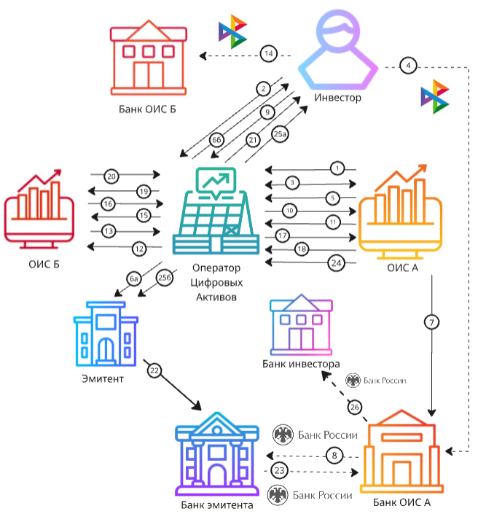
- Оператор информационных систем (ОИС) предоставляет Оператору Цифровых Активов (ОЦА) сведения о своих актуальных выпусках цифровых финансовых активов (ЦФА). Оператор Цифровых Активов публикует эту информацию на своей консолидированной витрине;
- Инвестор заполняет заявку на приобретение интересующих его данных активов;
- ОЦА передает соответствующему ОИС заявку инвестора и его KYC. Оператор информационных систем идентифицирует инвестора в рамках своей платформы и одобряет заявку;
- Оператор цифровых активов отображает инвестору платежный QR-код. Инвестор сканирует QR-код и оплачивает ЦФА переводом денежных средств по СБП на номинальный счет ОИС;
- После получения платежа ОИС переводит ЦФА с резерва эмитента на кошелек инвестора в своей системе и формирует хеш транзакции, который записывает в блокчейн и передает ОЦА для записи хеша в его базу данных, выполняющую роль аудиторского журнала транзакций;
- ОЦА обновляет информацию о балансе счетов в личных кабинетах инвестора и эмитента;
- По завершении размещения ЦФА ОИС формирует и направляет в расчетный банк платежное поручение на перевод привлеченных денежных средств эмитенту за вычетом комиссий оператора;
- Банк оператора информационных систем исполняет платежное поручение ОИС путем списания денежных средств с номинального счета ОИС и формирования финансового обязательства перед Центральным банком через сообщение в БЭСП. Банк России списывает средства с корреспондентского счета банка ОИС и зачисляет эту сумму на корреспондентский счет банка эмитента. По получении средств банк эмитента зачисляет полученные средства на расчетный счет эмитента;
- Инвестор в личном кабинете подает заявку на перевод цифровых активов от оператора А к оператору Б;
- ОЦА направляет ОИС А запрос о переводе активов, в котором указывается: идентификатор выпуска, количество ЦФА, идентификатор ОИС Б как оператора назначения и KYC инвестора;
- Оператор информационных систем А верифицирует инвестора, проверяет наличие прав собственности на указанные ЦФА и возвращает оператору цифровых активов разрешение на перевод активов;
- Оператор цифровых активов направляет оператору ОИС Б KYC инвестора, а также запрос о готовности принять цифровые финансовые активы, в котором указывается: идентификатор выпуска, желаемое к переводу количество ЦФА и идентификатор ОИС А как исходного оператора;
- ОИС Б верифицирует инвестора на своей стороне, проверяет наличие счета и кошелька инвестора на своей платформе и заводит их, если они отсутствуют. После проверки подтверждает прием ЦФА;
- Инвестор осуществляет оплату комиссии за межплатформенный перевод ЦФА на номинальный счет ОИС Б в соответствии с тарифами платформы через СБП;
- Оператор цифровых активов направляет оператору информационных систем Б запрос на выпуск wrap-активов в объеме, соответствующем запросу инвестора на перевод. В запросе указаны все параметры выпуска, присвоенные ему при эмиссии;
- Оператор информационных систем Б, подтвердив готовность приема ЦФА, осуществляет эмиссию wrap-активов, формирует хеш выпуска и передает его вместе с техническими параметрами оператору цифровых активов. Wrap-активы - это ЦФА, выпущенные одним оператором (ОИС Б) и представляющие права на исходные ЦФА, выпущенные другим оператором (ОИС А).
- Оператор Цифровых Активов сохраняет хеш операции выпуска в своей внутренней базе данных (передаваемый хеш служит доказательством и прямой ссылкой на запись о выпуске в блокчейне ОИС Б). Далее платформа ОЦА уведомляет оператора информационных систем А о выпуске оператором информационных систем Б wrap-активов и передает новый идентификатор выпуска;
- Получив подтверждение о выпуске, ОИС А списывает запрошенные ЦФА со счета инвестора и зачисляет их на счет эмитента. На эти активы накладывается блокировка, на их использование для проведения операций с участим ОИС А. Затем ОИС А отправляет хеш произведенной операции ОЦА;
- Оператор Цифровых Активов отправляет ОИС Б оповещение о том, что исходные активы списаны со счета инвестора, а права собственности на них считаются переданными;
- На основании полученного оповещения оператор информационных систем Б зачисляет эквивалентные wrap-активы на счет инвестора в своей системе учета, формирует криптографический хеш транзакции зачисления и возвращает его Оператору Цифровых Активов;
- Оператор цифровых активов вносит хеш транзакции в распределенную базу данных платформы и обновляет данные кошелька инвестора;
- Эмитент по достижении срока выплат по ЦФА отправляет платежное поручение своему расчетному банку на перевод общей суммы выплат, полагающимся инвесторам, на номинальный счет ОИС А;
- Банк эмитента, исполнив платежное поручение, инициирует перевод общей суммы выплат на номинальный счет ОИС путем межбанковских расчетов через корреспондентские счета в Банке России;
- ОИС распределяет сумму выплат по кошелькам инвесторов в рамках своего внутреннего учета на основании смарт-контракта и направляет ОЦА новые балансы бенефициаров;
- ОЦА обновляет информацию о балансах в личных кабинетах инвестора и эмитента;
- Банк ОИС осуществляет перевод причитающихся инвестору денежных средств на его банковский счет путем межбанковских расчетов через корреспондентские счета в Банке России.

Области применения сервиса
Областью применения разрабатываемого проекта является сфера цифровых финансовых активов.

Экономическая эффективность
Проект Оператора Цифровых Активов демонстрирует высокую рентабельность и инвестиционную привлекательность, что подтверждается рассчитанными показателями эффективности: NPV — 26,2 млн руб., IRR — 86%, PI — 2,0, ROI — 237%, DPP — 2,1 года. Ставка дисконтирования величиной 46,85% включает кумулятивную премию величиной 12% за следующие специфические риски: регуляторный (3%), технологический (4%), недоверия аудитории к новому игроку (2%), ранней стадии проекта (3%).

Заключение
Сервис «Оператор Цифровых Активов» решает фундаментальную проблему технологической несовместимости площадок в области ЦФА. Он не только значительно упрощает клиентский путь инвесторов и эмитентов, предоставляя им единую точку входа на рынок, но и впервые реализует межплатформенный перевод активов, формируя ликвидное вторичное пространство. Преимущество ОЦА — роль агрегатора, реализующего бесшовное взаимодействие участников. Успех данного решения заключается в сетевом эффекте: чем больше операторов информационных систем подключится к платформе, тем более привлекательной она будет для инвесторов и наоборот.

Список литературы
- Коммерсантъ: «Рынок ЦФА: почему не развивается в России и прогнозы на 2025 год». https://www.kommersant.ru/doc/7606620 (Дата обращения: 27.12.2025)
- Эксперт: «Почему Минфин задумался о вторичном рынке ЦФА». https://expert.ru/intervyu/aleksey-yakovlev-dlya-tsfa-nuzhno-rasshiryat-likvidnost/ (Дата обращения: 27.12.2025)
- ЦФА.РФ: «Илья Хабаров о проблемах рынка ЦФА и их решении - Цифровые Финансовые Активы». https://xn--80a3bf.xn--p1ai/intervyu-ilya-habarov-sinara.html (Дата обращения: 05.01.2025)

